**Καλησπέρα στους μαθητές μου και Χριστός Ανέστη!**

**Ελπίζω να περάσατε καλά στις γιορτές!**

**Επιστρέφουμε στο διαδικτυακό μας μάθημα με 3 ασκήσεις. Στην πρώτη άσκηση διαβάζετε το κείμενο και απαντάτε στις ερωτήσεις κάτω από το κείμενο.**

**Οι άλλες δύο ασκήσεις έχουν σχέση με τους ξηρούς καρπούς, αποξηραμένα φρούτα και όσπρια.**

**Τις απαντήσεις πρέπει να μου τις στείλετε εως και την Παρασκευή 14/5.**

**Η καθηγήτρια σας**

**Νικοπούλου Μαρίνα**

**Raconter**

**Une brasserie parisienne**

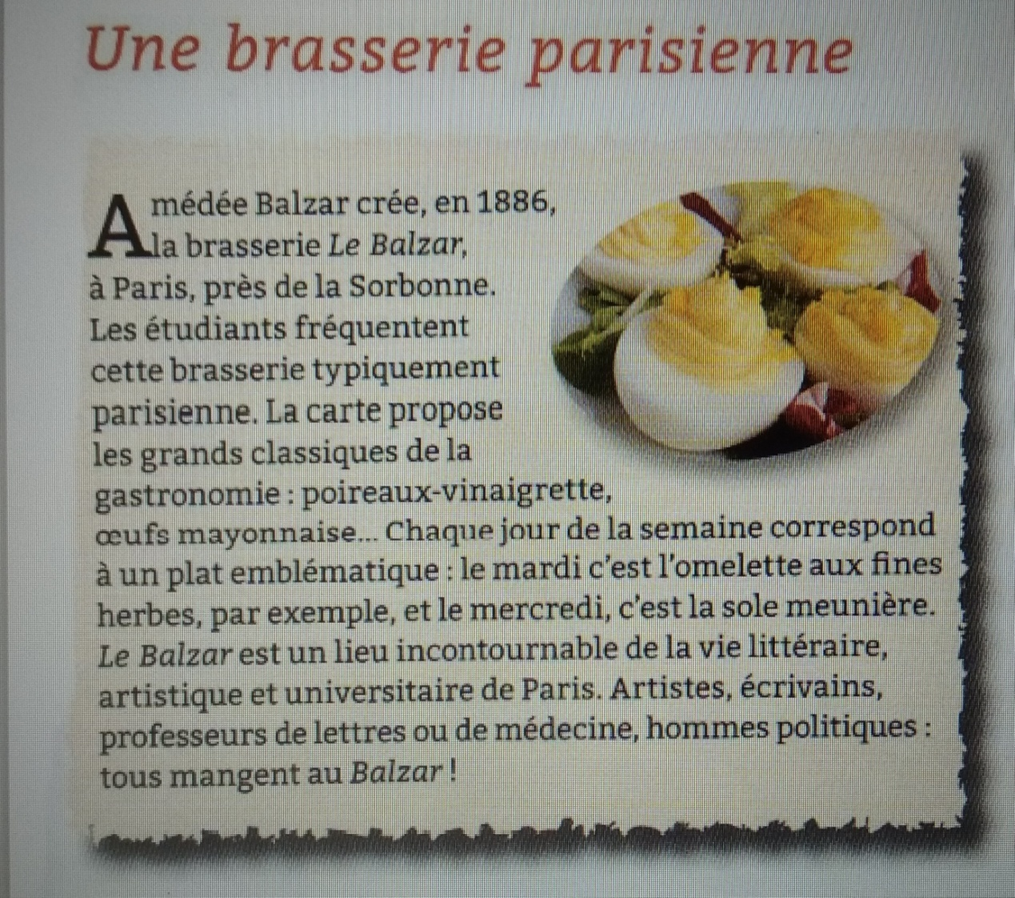

**Exercice**

**Lisez le texte et dites si les phrases sont vraies ou fausses**

Διαβάστε το κείμενο και πείτε αν οι απαντήσεις είναι σωστές ή λάθος

|  |  |  |
| --- | --- | --- |
|  | **Vrai** | **Faux** |
| 1. *Le Balzar* est un restaurant parisien |  |  |
| 1. Catherine Balzar crée *Le Barzar* en 1886 |  |  |
| 1. Les étudiants aiment *le Balzar* |  |  |
| 1. La carte propose des plats nouveaux |  |  |
| 1. *Le Balzar* est un lieu de la vie culturelle |  |  |

**Les fruits secs**

**Les légumes secs**

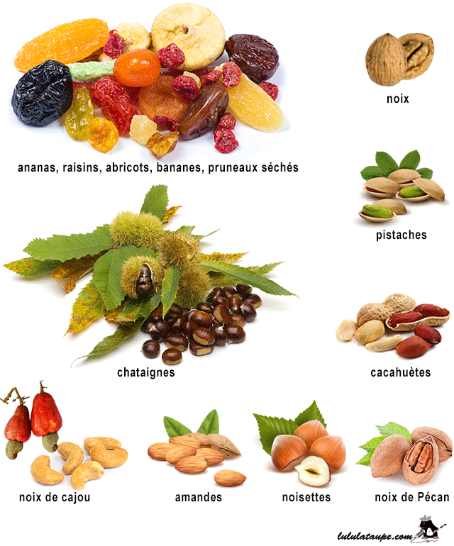

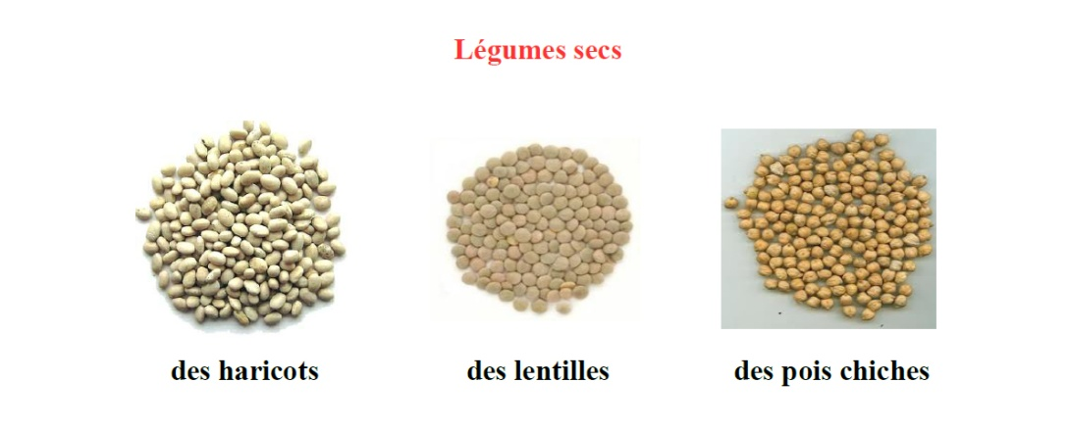

**Exercice 1**

**A l’aide des images ci-dessus traduisez les fruits secs et les légumes secs**

Με την βοήθεια των παραπάνω εικόνων μεταφράστε του ξηρούς καρπούς και τα όσπρια.

|  |
| --- |
| **Les fruits secs** |
| Les pruneaux=  Les noix=  Les pistaches=  Les cacahuètes=  Les châtaignes=  Les noix de cajou=  Les amandes=  Les noisettes=  Les noix de pecans= |

|  |
| --- |
| **Les légumes secs** |
| Les haricots=  Les lentilles=  Les pois chiches= |

**Exercice 2**

**Associez les fruits secs avec les bienfaits des fruits secs**

Αντιστοιχίστε τους ξηρούς καρπούς με τα οφέλη των ξηρών καρπών

**Les fruits secs**

1. Les abricots secs
2. Les dattes
3. Les figues sèches
4. Les noix
5. Les pruneaux
6. Les raisins secs

Les bienfaits des fruits secs

1. Contre l’anémie
2. Contre le cholesterol
3. Contre la constipation
4. Contre les coups de fatigue
5. Contre l’hypertension
6. Contre l’osteoporose

|  |  |  |  |  |  |
| --- | --- | --- | --- | --- | --- |
| **1** | **2** | **3** | **4** | **5** | **6** |
|  |  |  |  |  |  |